23.06.2020 r.
- Edukacja polonistyczna
Dzień Taty. Nie zapomnij złożyć Tacie życzeń i dać wykonaną laurkę.
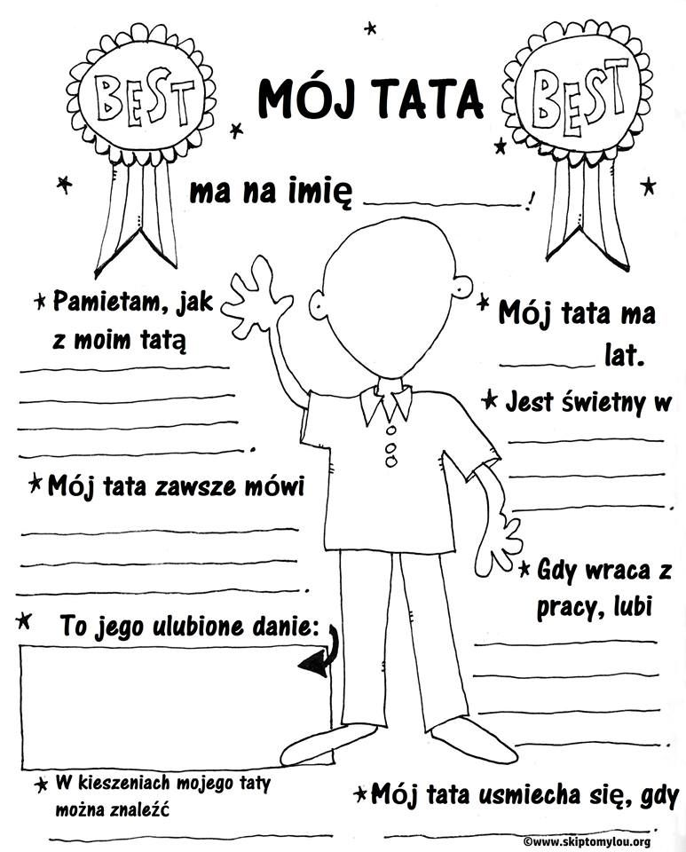

- Edukacja muzyczna.
Zapoznaj się z „Piosenką dla taty” i spróbuj Mu ją zaśpiewać z okazji Jego święta.
https://www.youtube.com/watch?v=mt0sB30wsh8

- Edukacja informatyczna.
Narysuj swojego Tatę w programie Paint.

